EXERCICE PRATIQUE
Pour nouveaux utilisateurs du Logiciel Robot

Ce guide permet de t raiter la conception d une st ructure simple par le logiciel Robot, afin de s exercer quant à l ut ilisat ion du logiciel pour les nouveaux ut ilisat eurs.

Note :
1- Cet exercice fait pour les nouveaux utilisateurs peut servir, aussi, pour les utilisateurs de niveau avancé suite aux différents astuces et raccourcis (surtout pour la conception). 2- Cet exercice a été développé par les membres du forum legeniecivil.fr.

Présentation et descriptif de l'ouvrage
Il s agit d une villa en R+3. Implantée à Alger (zone III), st ructure mixte (voiles + portique en BA).
Nombre d étage : R+3
Hauteur : 3.24 m pour tous les niveaux Hauteur plancher cage d escalier : 3.00 m

Vue en plan:

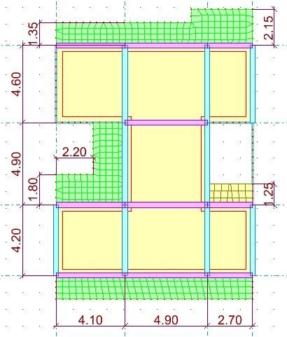

Vue en 3D :

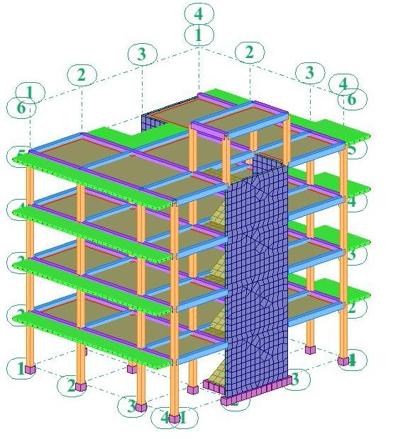

Dimension de la structure :
Poteaux : 30x30 Pour tous les niveaux
Poutres : Poutres principales: 30x40 - Poutres secondaires: 30x35 Plancher : Plancher type corps creux : 16+4
Dalle pleine : Dalle pleine de 15 cm d épaisseur Voile : Voile de 15 cm d épaisseur
Escalier : 17 cm

Evaluation des charges:
Etage courant: G =5.4 Kn/m² - Q =1.5 Kn/m²
Etage terrasse (inaccessible):G =6.2 Kn/m² - Q =1.0 Kn/m²

Lancement du projet sur le logiciel
Au démarrage du logiciel cliquez sur le module « Et ude d une coque » (l ut ilisat ion de ce module facilite la modélisation des voiles et des dalles pleines) :
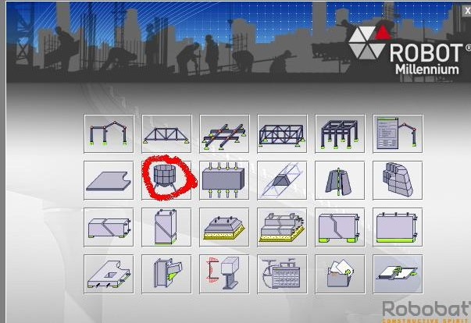

Réglage des préférences:
Avant d ent amer la modélisat ion il faut régler les préférences (langue, affichage, ) et préférences de l affaire (Unités, Matériaux, Normes, ).
Pour cela, cliquez sur le menu déroulant outils/préférences (ou outils/préférences d affaire) :

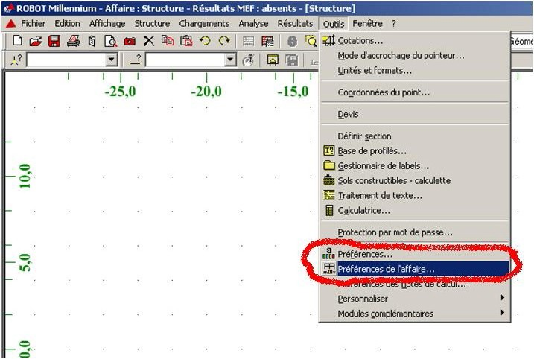

Remarque : Cette procédure se fait une seule fois lorsque vous installez le Logiciel.

Lignes de construction:
La première étape de modélisation est le dessin des lignes de construction. Ces lignes représentent les axes de la structure (X, Y et Z).
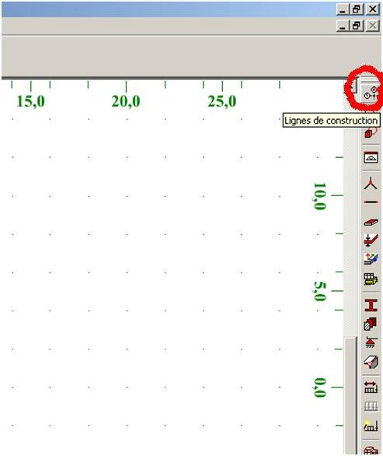Dans la fenêtre de Robot allez à la première icône de la barre d outils qui se t rouve sur la droite de la fenêtre:

La boite de dialogue suivant e s ouvre :

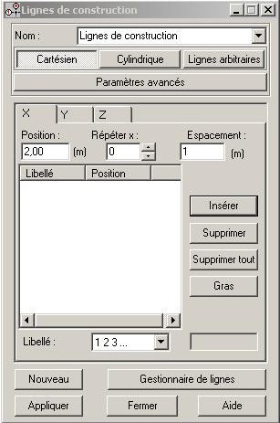

Dans le champ (répéter) on doit saisir touj ours la valeur 1 puisqu on n a pas des valeurs entraxe qui se répètent (sauf pour l axe Z ou on peut répéter 4 fois 3. 24).
Dans le champ (espacement), saisir la valeur des entraxes et à chaque fois on cliquez sur (insérer). On fait cette opération pour les trois axes (X, Y et Z).
On doit avoir le résultat suivant :

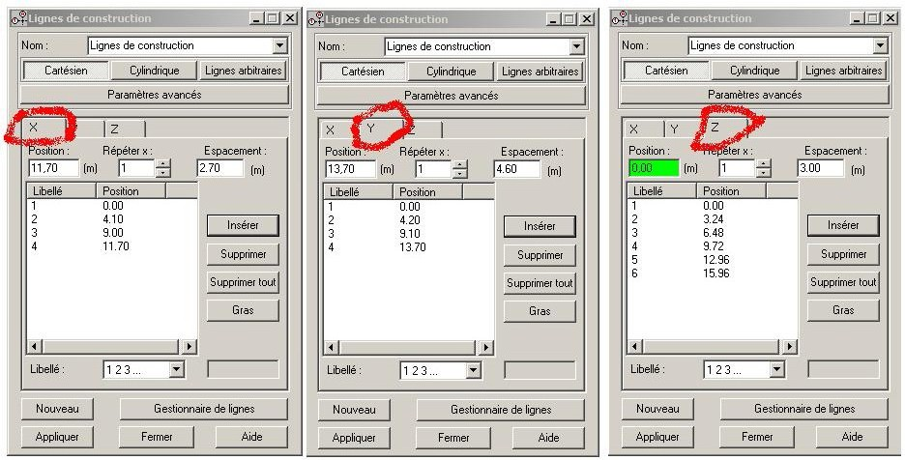

Cliquez sur (appliquer) et activez la vue en 3D, on aura le résultat suivant :

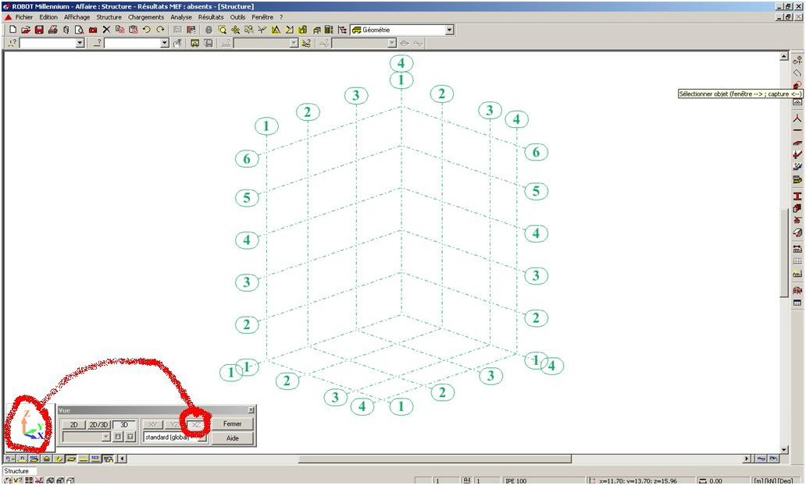

Astuces :
- Si l ut ilisat eur a plusieurs t ypes de proj et et que chaque t ype a ces propres préférences (unités, normes, ) ; Avec Robot on peut définir plusieurs préférences et enregistrer chaque préférence dans un f ichier. Si on veut ut iliser telle ou telle préférence on a qu à ouvrir le fichier correspondant à la préférence voulue :

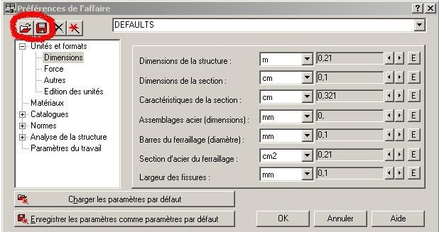

- On peut définir dans la même affaire plusieurs lignes de construction en utilisant l option (nouveau) dans la boite de dialogue (lignes de const ruct ion).
On peut aussi faire la gestion de ces lignes (supprimer, activer ou désactiver les lignes

voulues) en ut ilisant l option (gestionnaire de lignes) dans la boite de dialogue (lignes de construction).

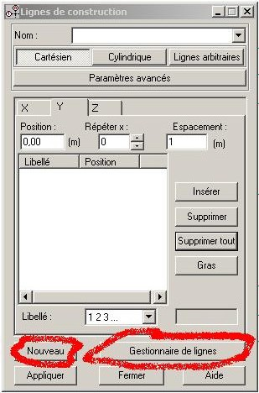

Définition des sections pour les éléments barres (poteaux et poutres):
Cliquez sur menu déroulant Structure -- caractéristique -- profilés de barre :

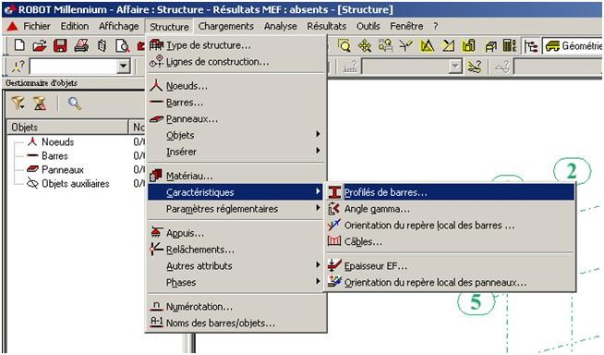

Dans la boite de dialogue (profilés) cliquez sur (supprimer toutes les sections non utilisées) puis cliquez sur (nouveau) :

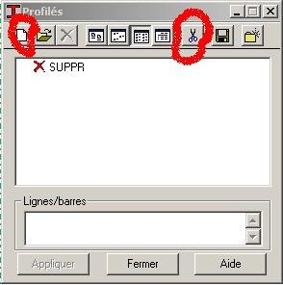

Dans la boite de dialogue (nouvelle section) cliquez sur le champ (type de profilés) et sélectionnez (poutre BA) :

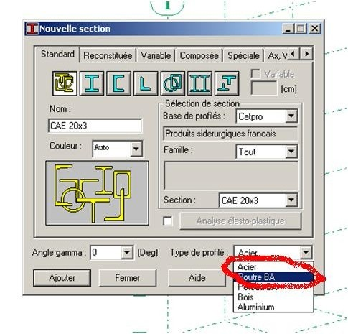

Donnez le nom, la couleur et les dimensions de la poutre puis cliquez sur (ajouter) :

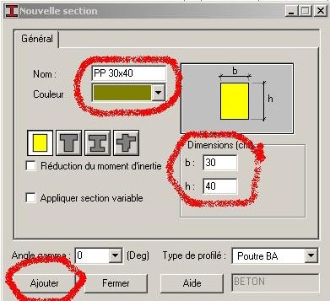

Refaire la même opération pour définir les autres sections des poutres et des poteaux (PS 30x35) et (poteaux 30x30).

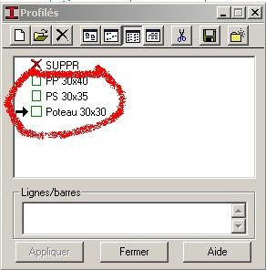

Définition de la structure:
Activez la boite de dialogue (gestion des vues) et allez au niveau 3.24 plan XY :

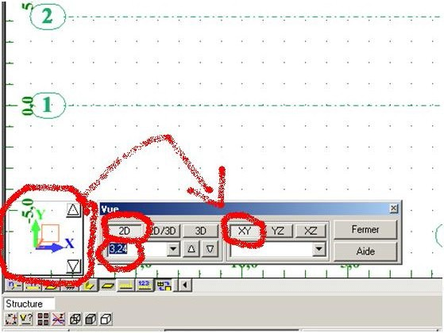

Pour éviter des erreurs de modélisation, désactiver l accrochage de la grille, pour cela, Cliquez sur l icône mode d accrochage (se trouvant sur l extrémité gauche en bas de la fenêtre) :

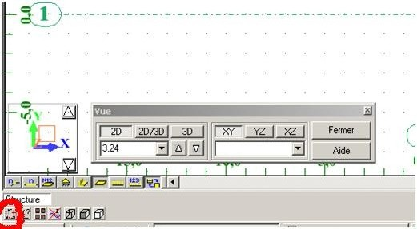

Dans la boite de dialogue mode d accrochage, désact iver l accrochage de la grille, cliquez sur appliquer et fermer.

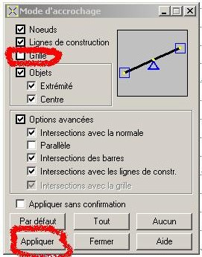
Maintenant, cliquez sur le menu déroulant structure -- barres. La boite de dialogue ci- dessous s ouvre :

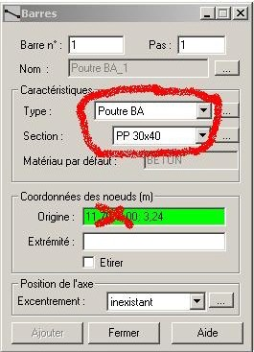

Dans le champ (type) sélectionnez poutre BA, dans le champ (section) sélectionnez (PP 30x40). Cliquez sur le champ (origine) et commencez le dessin des poutres principales. Par le même principe on peut dessiner toutes les poutres principales et secondaires du plancher niveau 3.24.
Pour diviser les barres dans les points d intersect ion, sélect ionner tout es les poutres puis allez au menu déroulant Edition -- intersection. Vous remarquez que les barres ont été divisées et que des n uds ont été engendrés au point d intersection.

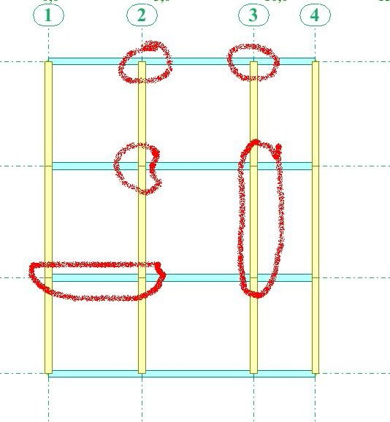
Maintenant on va modéliser les poteaux en utilisant la commande (translation) avec l option (ét iré).
On doit tous d abord sélect ionner les n uds du plancher 3. 24, allez au menu déroulant Edition -- Sélection spéciale -- Filtre de la sélection graphique :

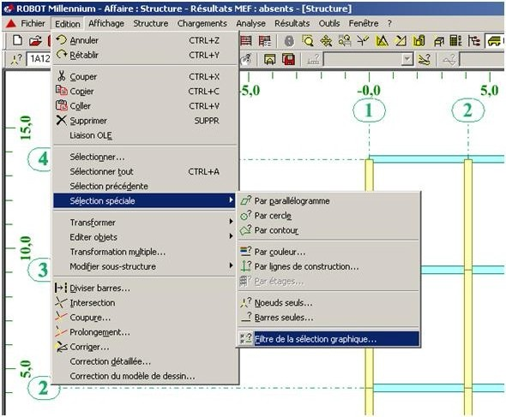

Dans la boite de dialogue (Filtre de la sélection graphique) désactivez toutes les cases sauf la case (n ud):

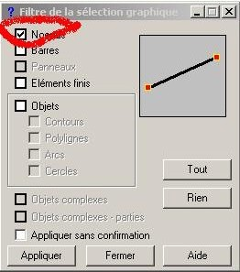
Cliquez sur appliquer et fermer.
Dans la boite de dialogue (Profilés) sélectionné (poteau 30x30) et fermer.

Maintenant sélectionnez toutes la structure, vous allez remarquer que vous n avez sélect ionné que les n uds (la sélect ion des autres éléments est désact ivée).
Allez au menu déroulant Edition transformation -- translation :

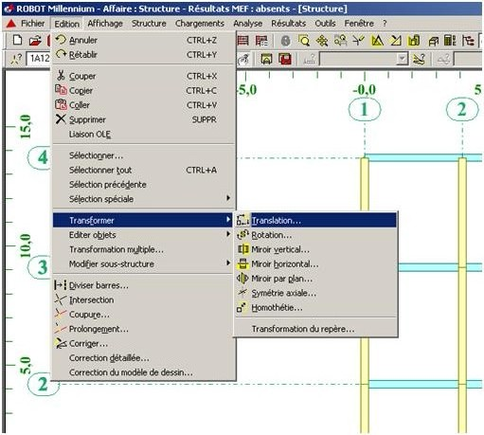

Activer la vue 3D et saisir dans la boite de dialogue (translation) la valeur (0 ; 0 ; -3.24) En act ivant l option (ét iré) :

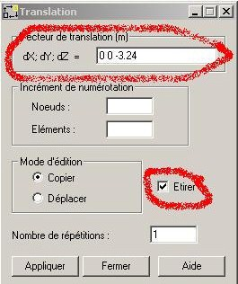

Cliquez sur (appliquer) et vous aurez le résultat suivant :

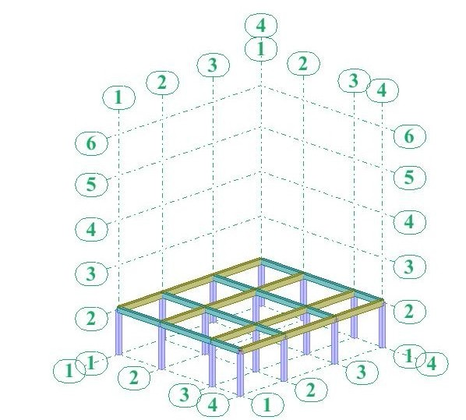
Allez à la boite de dialogue (Filtre de la sélection graphique) et activer toutes les sélections.

Appuyer sue (Ctrl+A) pour sélectionner la structure entière. Allez à la boite de dialogue (translation) et faire les réglages suivants :

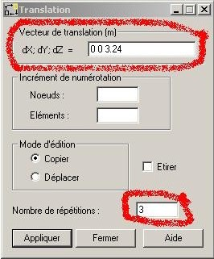
Et vous aurez le résultat suivant :

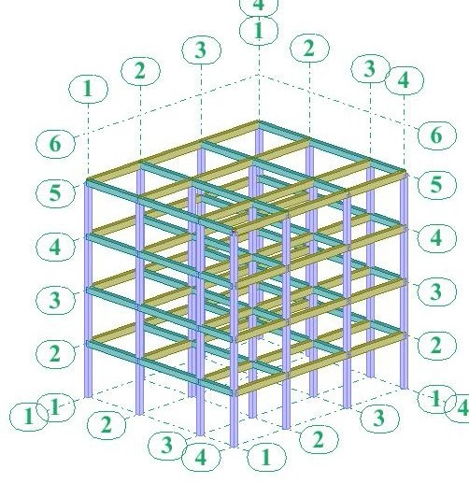
Pour le plancher sur cage d escalier on peut facilement le modéliser en utilisant les étapes précédentes.
Donc pour cette étape le résultat final est le suivant :

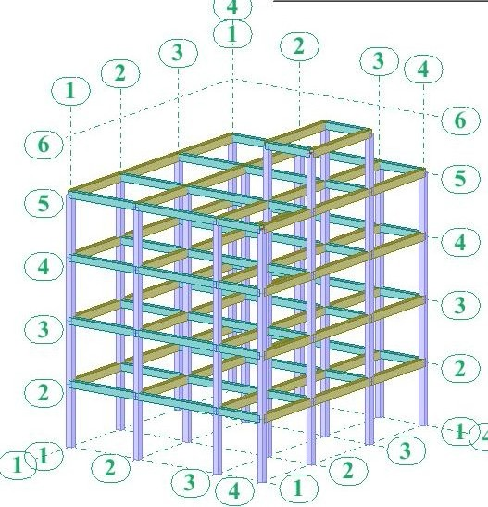

Modélisation des voiles, escaliers et dalles pleines :

Définition des épaisseurs : Cliquez sur le menu déroulant Structure -- Caractéristique -- Epaisseur EF :

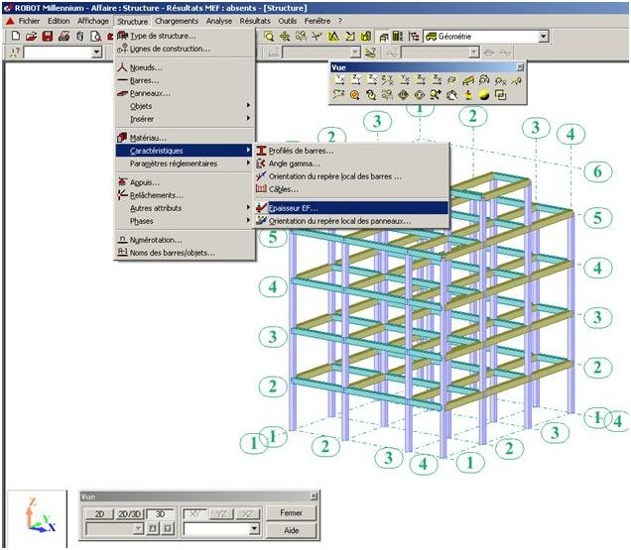

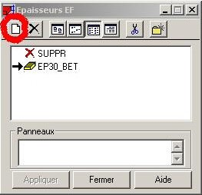
Cliquez sur (Définir nouvelle épaisseur) et saisir le nom, l épaisseur et le matériau puis cliquez sur ajouter :

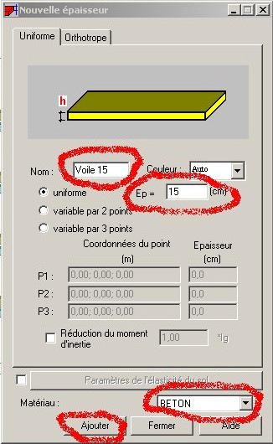

Refaire la même procédure pour définir les dalles pleines d épaisseur 15cm et les escaliers d épaisseur 17cm. Sélect ionner (voile 15) et fermer :

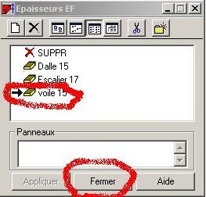

Définition du type de ferraillage : Cliquez sur le menu déroulant Structure -- Paramètre réglementaire -- Type de ferraillage des plaques et coque :

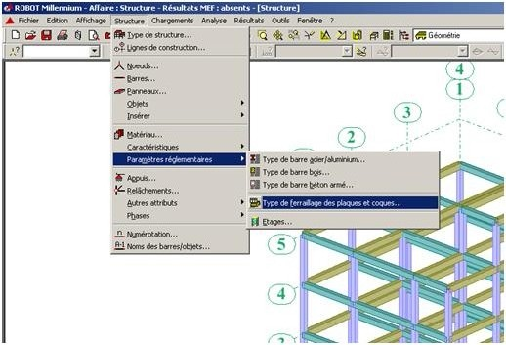

Vous aurez la boite de dialogue suivante :

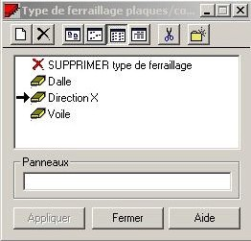

De la même manière que pour les épaisseurs, on doit définir deux types de ferraillage (un pour les dalles pleines et escalier et un autre pour les voiles). Sélectionner le type (voile) et fermer.

Dessin des voiles :
Cliquez sur le menu déroulant Structure Objet Poly ligne -- contour :

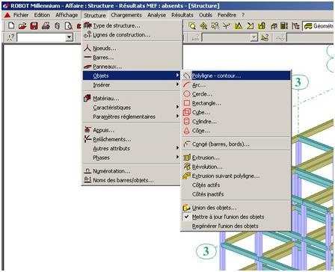

Dans la boite de dialogue (Poly ligne-contour) cliquez sur (paramètre) et cocher le champ (Panneau) puis cliquez sur géométrie et ensuite sur le champ de saisie des coordonnées se trouvant à coté du champ (Ajouter) :

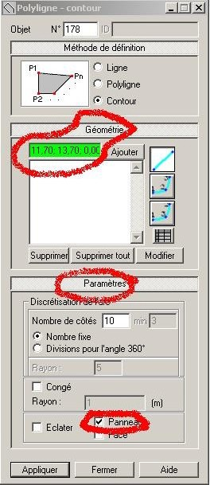

Maintenant, sur la fenêtre graphique cliquez sur les quatre points définissant le voile :

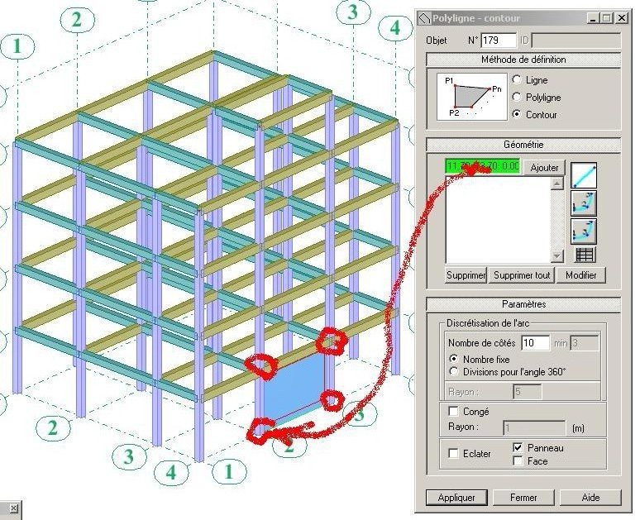
Par la même méthode on va dessiner tous les voiles, les dalles pleines et les escaliers du RDC.

Lorsqu on t ermine les voiles et on entame les dalles pleines on doit d abord allez à la boite de dialogue (Epaisseur EF) et à la boite de dialogue (Type de ferraillage des plaques et coque) et on doit changer le type par défaut (décocher (voile) et cocher (dalle pleine)).

Astuces:
Pour les escaliers et les dalles pleines on n a pas de points d accrochage alors on doit ut iliser l option (coordonner du point) qui se t rouve dans le menu déroulant outil coordonné de point :

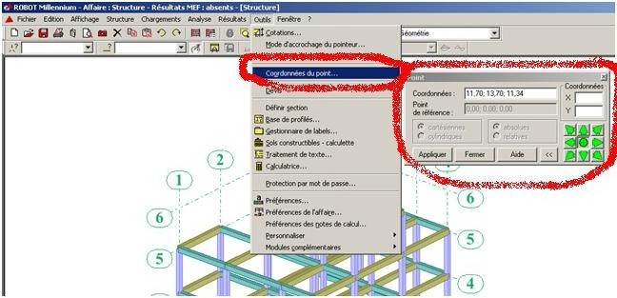

Pour cela il faut : ouvrir en même t emps l option coordonnées du point et l option poly ligne, par la suite saisir les coordonnées manuellement du contour, par exemple les coordonnées d une volée d escalier (première volée du RDC) sont :
Point | X | Y | Z
1 | 9 | 5,45 | 0
2 | 9 | 7,85 | 1,62
3 | 10,35 | 7,85 | 1,62
4 | 10,35 | 5,45 | 0

Saisir les coordonnées de la deuxième volée, de la dalle intermédiaire et des dalles pleines et nous aurons :

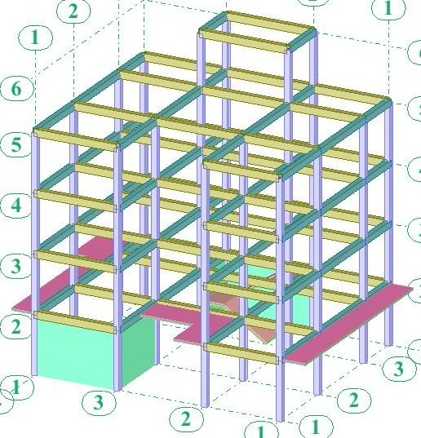
Maintenant nous allons copier les voiles, les dalles pleines et les escaliers du RDC vers le 1er et 2e étage.
Pour cela, procédant à une sélection rapide de tous ces éléments : Cliquez sur l icône de sélection (voir la figure ci-dessous) et cliquez sur (panneaux : tous) :

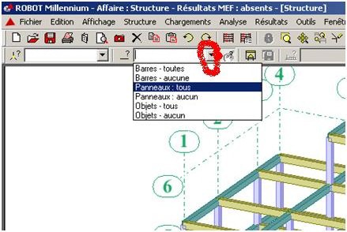
Par la suite on va utiliser la commande translation pour copier vers les étages supérieurs :

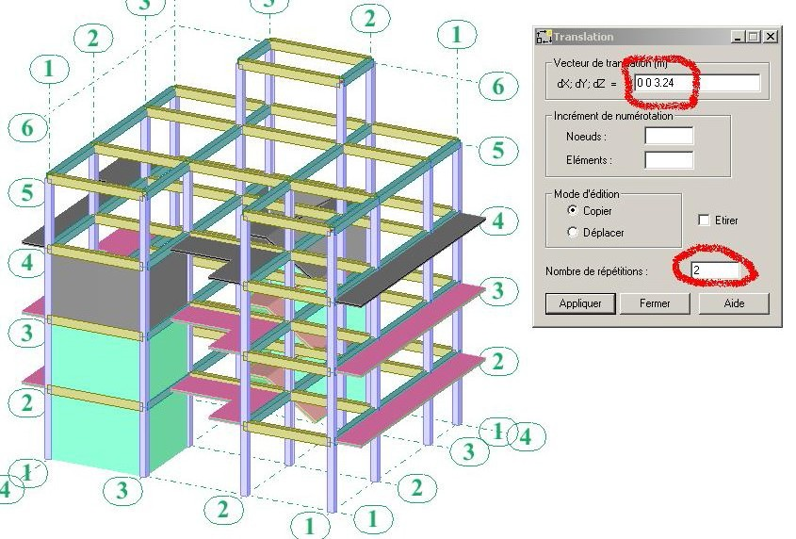

Notre conception étant faite, procédons maintenant au chargement de notre structure.

Définition des cas de charges :
Cliquez sur le menu déroulant (Chargement -- Cas de charge), vous aurez la boite de dialogue (Cas de charge). Dans cette boite de dialogue on va définir deux types de cas de charge (Charge permanente G et charge d exploitation Q) :

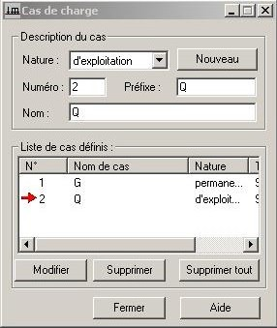

Le poids propre sera pris en compte avec la charge permanente G. Pour les charges sismiques, elles seront générées automatiquement par le logiciel. Les autre charges (vent, neige ) seront négligées.

Définition des Bardages :
Cliquez sur le menu déroulant Structure -- Autre attributs -- Bardage :

. :
:. | ROBOT M1llennium | - Affai | re:Structure | - R | és | ultats MEF

absents | - [ | Str | ucture - Cas: 2 (Q)]

Â Ficher Edition Affichage Structure Chargements Analyse Résultats Outils Fenêtre ?
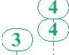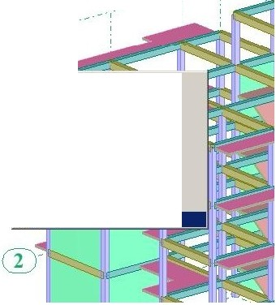J Ci J;i; Il!! If& l1j [9. 1t lllillIYPe de structure... iQ. 4v 2'.] bil liU t'C: 1 Géométrie
-=

,\? 1 :.:J I
-- !Jgn-es de construction. .
A [l!oeuds...
- arres...
t!§' anneaux...
Qbjets
Insérer

- Matériau...
Ç,aractéristiques
-r.,:1...i:.:;J,:j.,2...Q;_
:.:J 1:.._..1...:...., --

1 _,-·'""!""·.....
_ ,--""'·!
_ .,., . 1

P_a_r_am_e_'t_re_s_r_é_gl_em_e_n_t_a_re_s ,,J-,:·,..·
1
eAQPuis...
< B.elâchements •.•
â_utres attributs > Pilliaisons rigides...

Phases
•. [l!oeuds compatibles...

------------- • tl xcentrements ...
2l. Nymérotation.., m201élastique pour les barres•..
-filNoms des barres/objets... -- IJi' arrets...
----------
11
,/ Ç,aractéristiques avancées - barres...
J' Rotyles non-linéaires...
B.elâchements linéaires•.,
(Imperfections géométriques...
Q) ardages...

Dans la boite de dialogue (Bardage) cliquez sur (nouveau) puis définir le nom, la couleur, le sens du bardage et enfin cliquez sur ajouter :
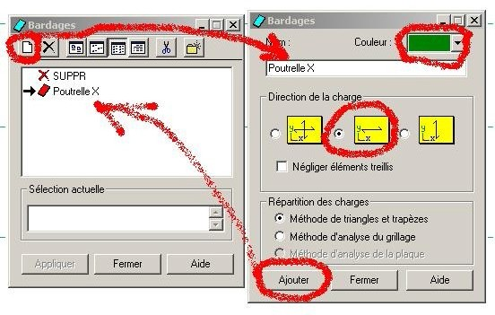

Définition des contours du bardage et assignation des charges:
Dans le plan (XY) niveau 3.24, aller au menu déroulant Chargement -- autres charges -- Charge surfacique sur barre par objet 3D :
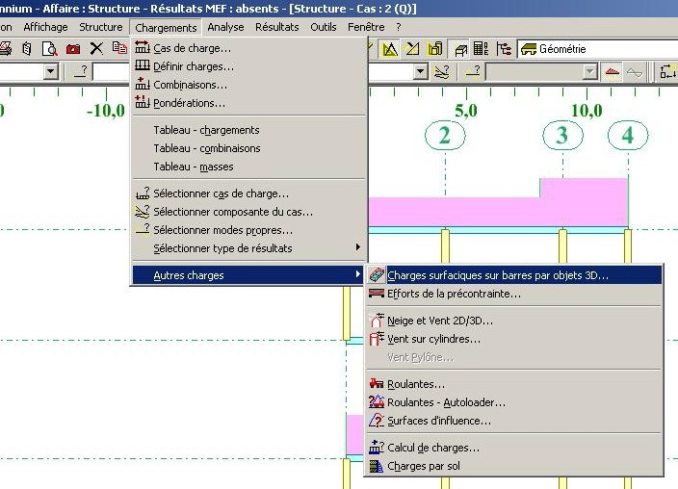

Dans la boite de dialogue (Charge par objet) cliquez sur (définir) et dessinez le contour qui représente le plancher :
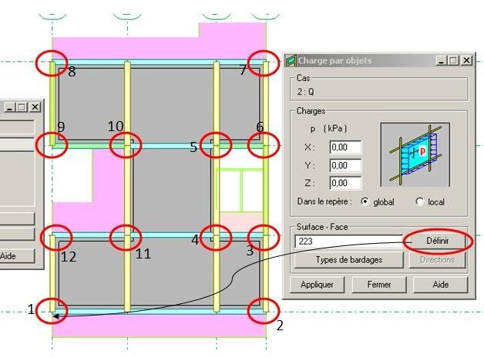

Astuces:
Pour éviter les erreurs dans le sens du bardage, il faut que le premier vecteur du contour (la ligne 1-2) soit parallèle à l axe X globale.

Dans la zone (cas de charge) choisir G et entrez la valeur (-5.4 Kpa) dans le champ Z de la boite de dialogue (charge par objet) puis cliquez sur (appliquer).

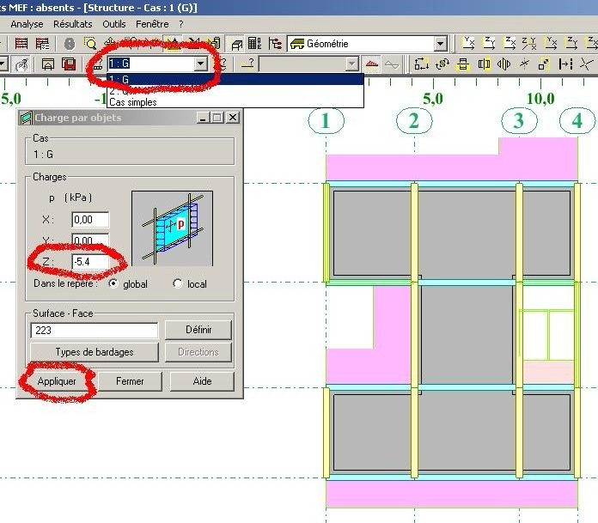

Refaire la même opération avec le cas de charge Q en entrant la valeur (-1.5 KPa).

On doit refaire la même opération pour tous les autres niveaux sauf pour le niveau 12.96 (terrasse accessible) ou on doit remplacer la valeur (-5.4) par (-6.2) pour la charge G. Pour le dernier niveau (niv 15.96) on doit remplacer la valeur de Q par (-1 kPa).

Nous obtenons ainsi :

Pour la charge permanente G :

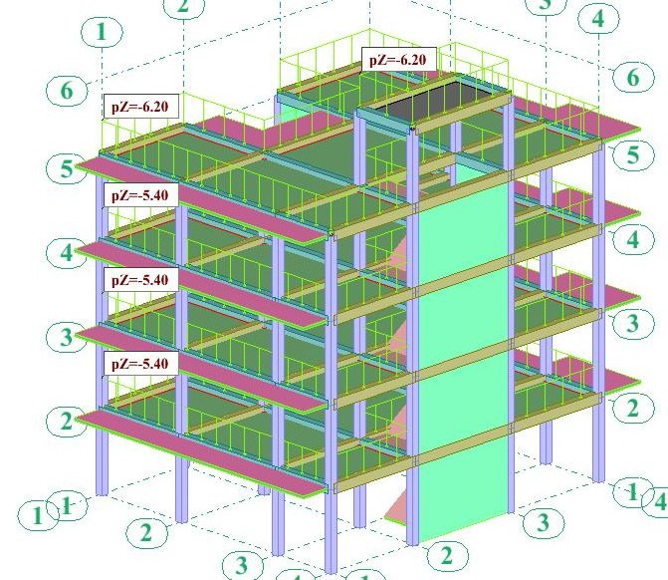

Pour la charge d exploit at ion Q :

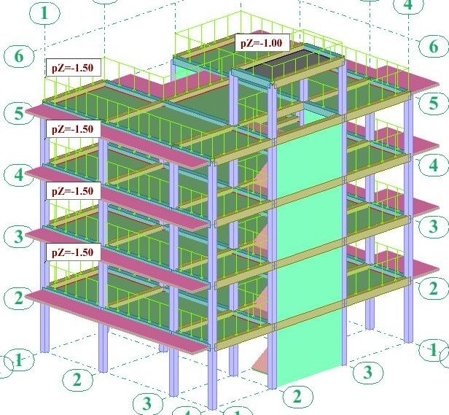

Charge sur les dalles pleines et les escaliers :
Pour les dalles pleines et les escaliers on doit utiliser la boite de dialogue (définir charge). Cliquez sur le menu déroulant Chargement -- définir charge :

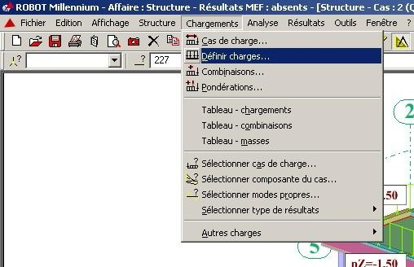

Dans la boite de dialogue (charge) cliquez sur (surfacique) puis cliquez sur (charge surfacique uniforme) :

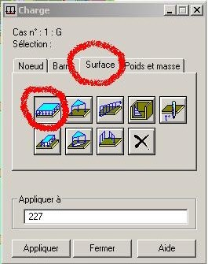

Dans la boite de dialogue (charge surfacique uniforme) saisir la valeur (-2.5 KPa) qui représent e la charge d exploitation sur les balcons. Cliquez sur (ajouter) :

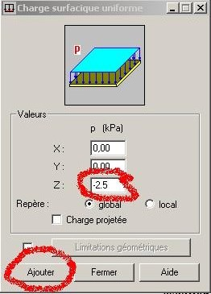

Maintenant, dans la zone (cas de charge), sélectionnez le cas de charge Q et dans le champ (appliquer à) de la boite de dialogue (charge) saisir le nom de tous les panneaux qui représentent les balcons et cliquez sur appliquer :

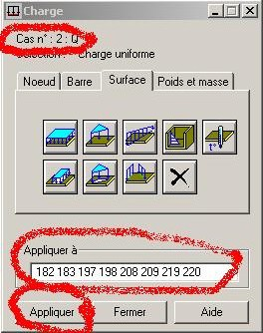

On doit refaire la même chose pour définir les charges sur toutes les dalles pleines et escalier.

Astuces :
- Pour avoir les zones de répartition, vous devrez utiliser l option (méthode de t riangle et trapèze) dans la boite de dialogue (Bardage) :

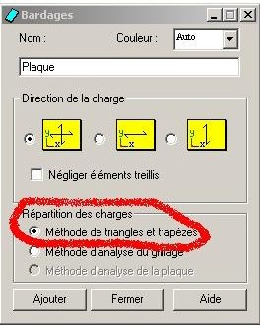
- Si on utilise un bardage qui fait la répartition dans les deux sens on aura le résultat suivant :
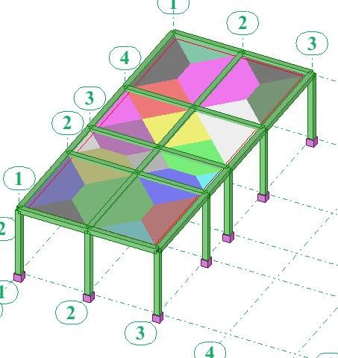

- Si, par contre, on utilise un bardage qui fait la répartition dans un seul sens on aura le résultat suivant :
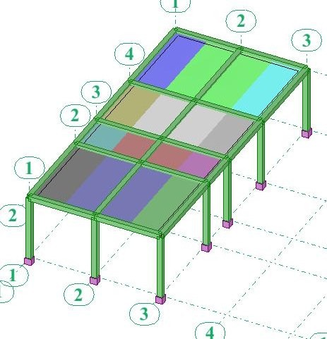
- Si on act ive l option (force générée automatiquement) Robot va afficher la valeur de la charge reprise par chaque poutre :

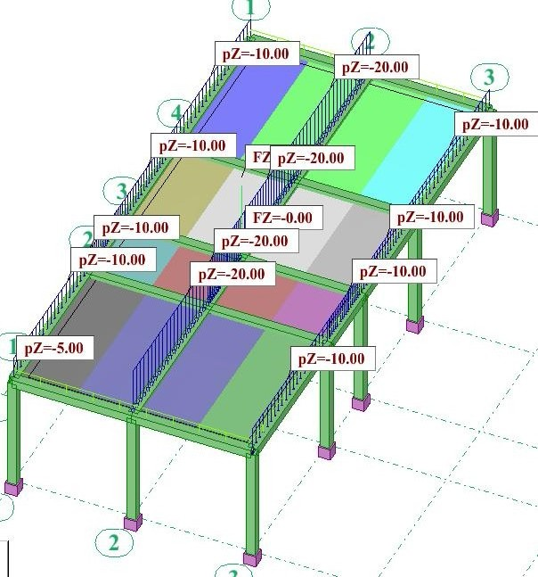

- Il y a une autre méthode pour contrôler si on ne s est pas t rompé dans le sens porteur : il s agit d afficher les axes locaux du bardage :

Modèle jclassique

Sections Charges
Attributs avancés Panneaux / EF Vue (version Oper Vue (version sans Autres attributs

..E.J
BPI
Taille des symboles :

Aide
B
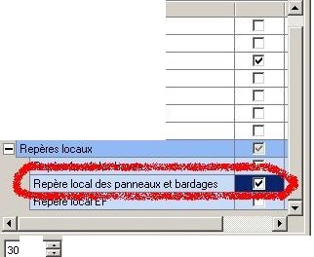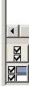3 l L .L- J:tfJ
1 1 Nom
Numéros de noeuds Numéros de barres Appuis ·symboles Appuis • codes
Vue éclatée
Groupes·légende par couleurs Noms des attributs

r Afficher attributs uniquement pour les objets sélectionnés

OK Annuler Appliquer

Q

Gl,b-

- Si on trouve que le sens est inversé alors on le corrige en utilisant la boite de dialogue (Orientation du repère local des panneaux):
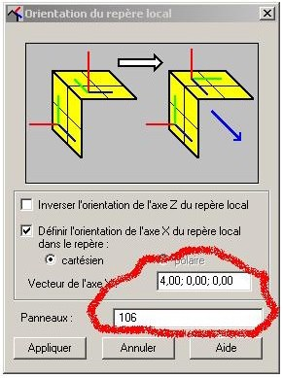

- Le bardage n est qu un panneau virtuel qui n a ni épaisseur ni matériau. Son utilité est de répartir les charges sur les éléments porteurs.

Génération du maillage:
Sélectionner tous les panneaux puis allez au menu déroulant (Analyse -- Modèle de calcul -
- Option de maillage) :

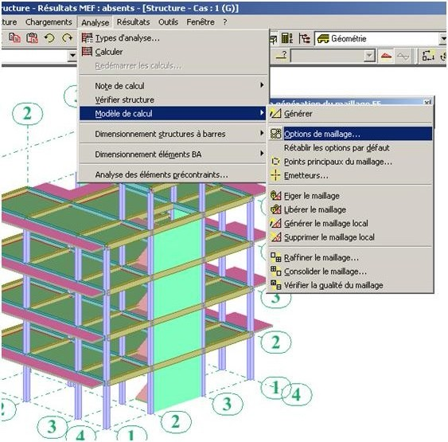

Dans la boite de dialogue (option de maillage) faire les réglages suivants :

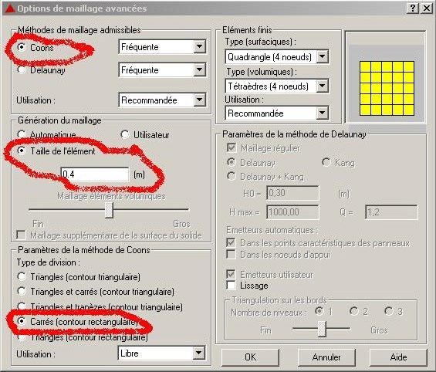

Cliquez sur ok puis allez au menu déroulant (Analyse -- modèle de calcul -- Générer) :

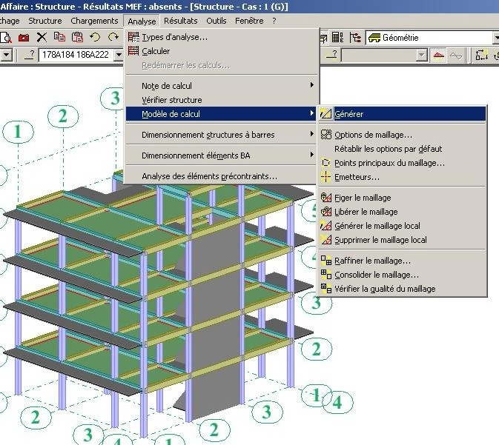

La génération du maillage prend quelques temps et vous aurez, à la fin, le résultat suivant:

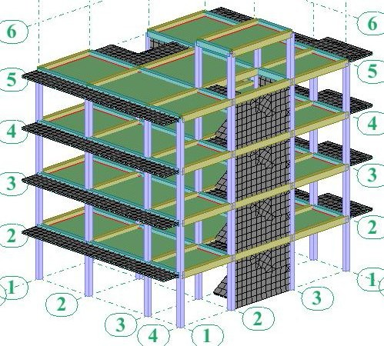

Définition des appuis :

Astuces :
Pour éviter des erreurs liées à la définition des appuis, il faut désactiver la sélection de tous les obj ets et de ne laisser que la sélect ion des n uds act ivée :
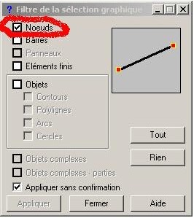

Cliquez sur le menu déroulant (Structure -- Appuis) :

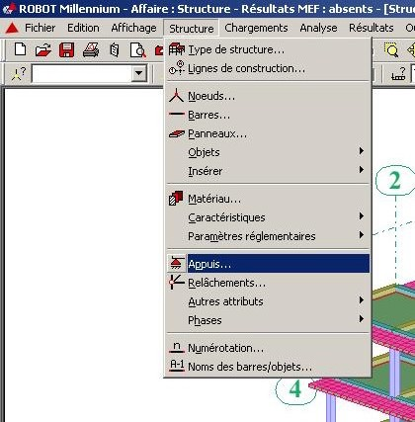

Dans la boite de dialogue (Appuis) faire les réglages suivants :

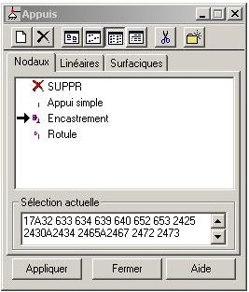

Il faut vérifier que pour le t ype d appuis (encast rement) tous les déplacements et les rotations sont bloqués.
Dans la zone (Sélect ion actuelle) sélect ionner t ous les n uds du niveau 0.00 et cliquez sur

(Appliquer). Vous allez const ater que le symbole d encast rement sera affiché sur t ous les n uds du niveau 0. 00.

Définition des liaisons rigides:

Cliquez sur le menu déroulant (Structure -- Autre attributs -- liaisons rigides) :

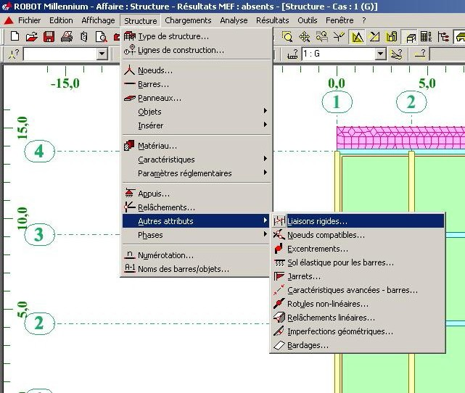

Dans la boite de dialogue (liaisons rigides) cliquez sur définir une nouvelle liaison rigide et faire les réglages suivants :

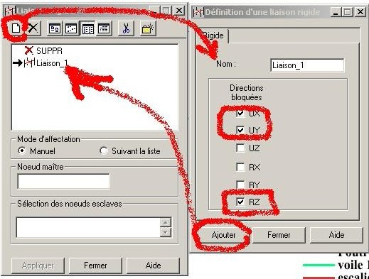

Cliquez dans le champ (N ud maitre) et choisir n importe qu elle n ud du plancher, ensuite, cliquez sur le champ (N uds esclave) et sélect ionnez tous les n uds du plancher et enfin cliquez sur (Appliquer).

Refaire cette opération pour tous les planchers pour avoir le résultat suivant :

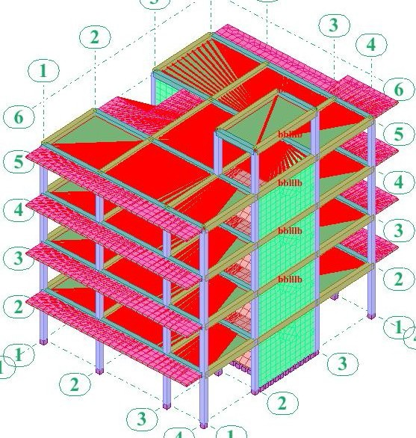

Astuces :
La définition des liaisons rigides permet de représenter le diaphragme rigide. Modéliser un plancher par des poutres et un bardage n'est pas suffisant, il faut ajouter les liaisons rigides pour avoir un plancher qui représente un diaphragme indéformable dans son propre plan.
De plus, les liaisons rigides permettent de gagner du temps dans le calcul.
Il faudrait savoir, aussi, que les liaisons rigides servent pour l'analyse modale, à savoir, l'atteinte des 90% de la masse participante pour un nombre réduit de modes propres.

Etude modale et sismique:

Cliquez sur le menu déroulant analyse, cliquez sur analyse détaillée :

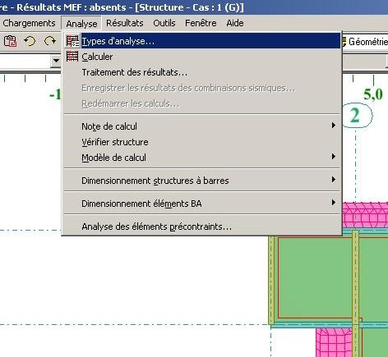

Dans la boite de dialogue (option de calcul) cliquez sur nouveau :

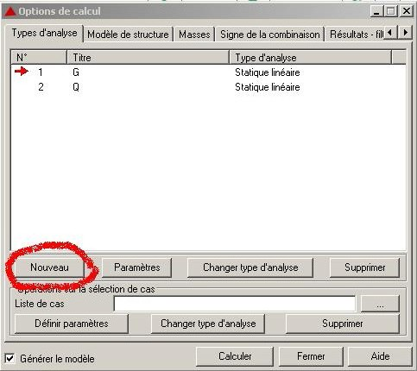

Sélectionnez (t ype d analyse modale) et cliquez sur ok. Dans la boite de dialogue (Paramètres de l analyse modale) faire les réglages suivants :

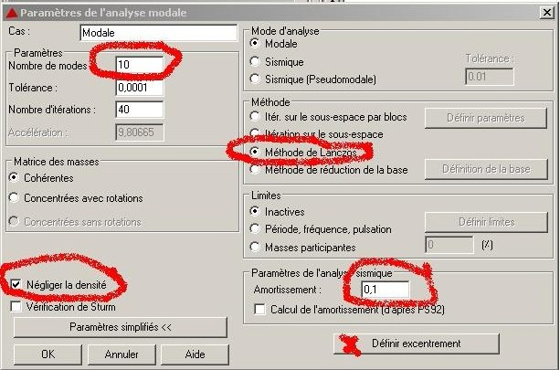

Avant de quitter la boite de dialogue (Paramèt res de l analyse modale) cliquez sur (excentrement) et saisir les valeurs suivantes :

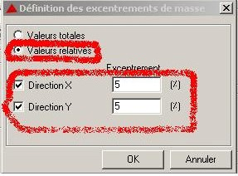

Cliquez sur ok et vous allez remarquer l affichage d un nouveau cas de charge appelé
« modale »
Cliquez une autre fois sur (nouveau) choisir (sismique) et sélectionnez (RPA 99 (2003) (Algérie)) :

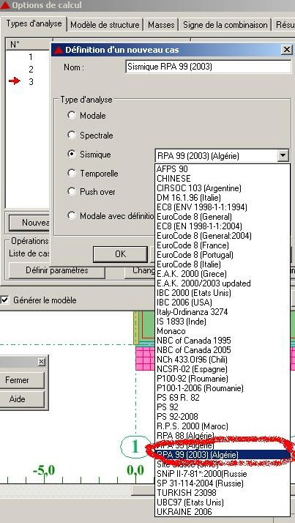

Dans la boite de dialogue (paramètres RPA99) sélectionnez les options suivantes :

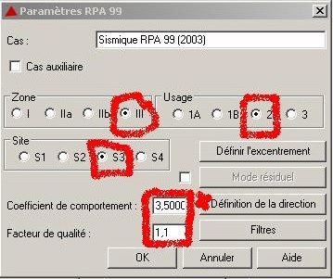

Avant de quitter la boite de dialogue (paramètres RPA99) cliquez sur (Définition de la direction) et faire les réglages suivants :

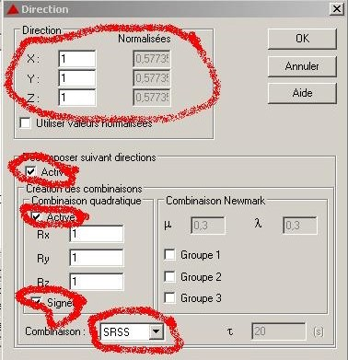

Cliquez sur ok et vous allez remarquer l affichage de 7 cas de charge sismique :

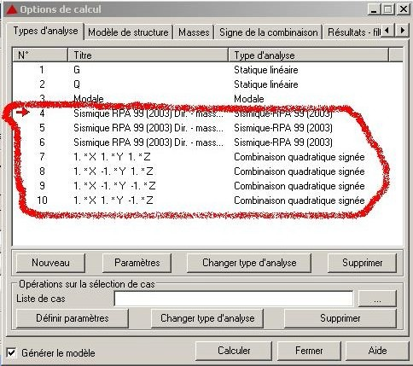

Les trois premiers cas sont les cas de charge sismique selon la direction d excitation X, et Z.
Les quatre derniers cas sont les combinaisons quadratique SRSS des trois premiers cas de charge sismique. Vous remarquez que pour les quatre combinaisons X, elles sont toujours positives alors que pour Y et Z, elles changent de signes ; Les quatre autres combinaisons avec X négative sont générées lors de la phase de la définition des combinaisons en
ut ilisant l option pondération.

Fin de l exercice

Source : forum legeniecivil.fr
Elaboré par : un ensemble d ingénieurs membres du forum
Arrangé par : Mr. Abdellaoui Med Lamine, Ingénieur structure -INFORBA

This document was created with Win2PDF available at http://www.win2pdf.com. The unregistered version of Win2PDF is for evaluation or non-commercial use only. This page will not be added after purchasing Win2PDF.

